**Ciencias 28/4**

**Conociendo nuestro país**

**Luego de ver el video y escuchar con atención, observá el mapa de la República Argentina y respondé o completá.**

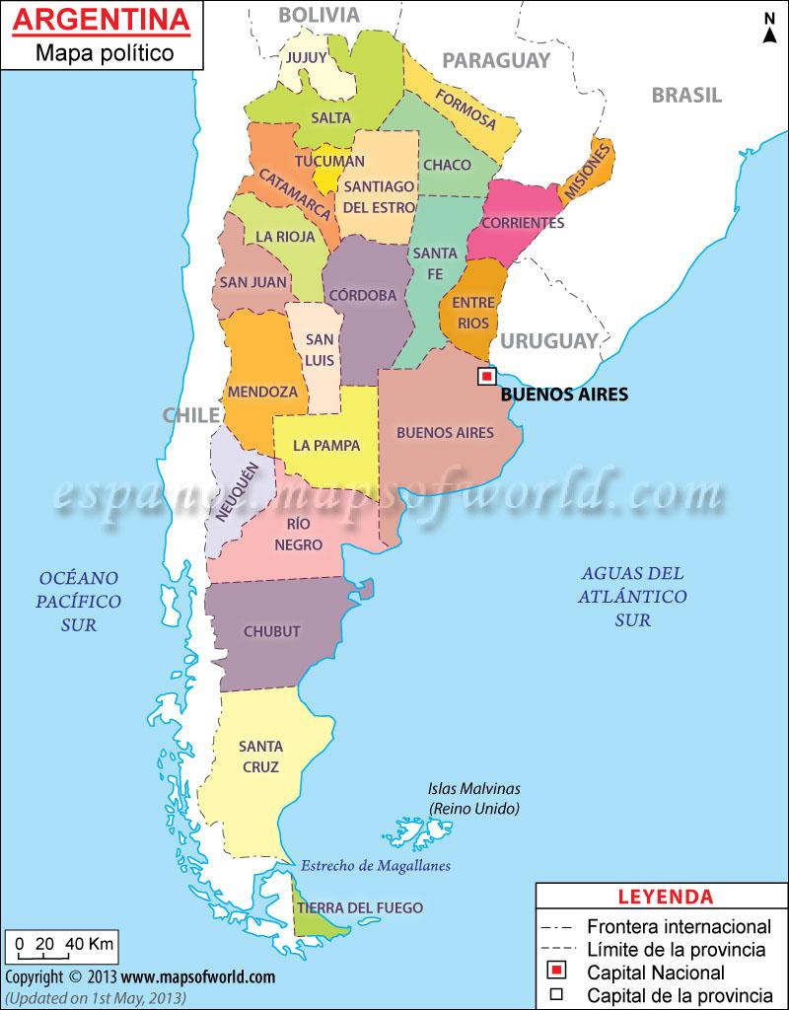

**1. ¿Con qué países limita la República Argentina?**

**2. ¿Cuántas provincias tiene?**

**3. ¿Qué lugares turísticos conocés?**

**4. Escribí el nombre de la provincia que pertenecen.**

**5. En un cuadro como el siguiente escribí el nombre de las provincias y su correspondiente capital.**

|  |  |
| --- | --- |
| **PROVINCIA** | **CAPITAL** |
|  |  |
|  |  |
|  |  |
|  |  |
|  |  |
|  |  |
|  |  |

**¡Yo Sé que vos podés!**

Martes 28 Matemáticas

Se envía el siguiente trabajo práctico

Hola chicos! Les dejo aquí el trabajo práctico. La idea es que con todo lo que fuimos trabajando puedan resolver solitos este trabajo.

Es muy importante que lean con atención, que se tomen el tiempo necesario para hacerlo, que lean las consignas y las entiendan bien antes de resolver, y como les dije antes, es MUY IMPORTANTE que lo hagan SOLOS, así ustedes pueden saber qué les resulta más fácil, qué cosas nos cuestan más y cuáles son los contenidos que tenemos que reforzar.

Por favor al momento de escribir sus respuestas usen otro color (el que más les guste) y de este modo será más fácil ver sus resoluciones.

La fecha de entrega es el martes 5/5 por mensaje de plataforma o bien por correo a lucilamodelomarmol5@gmail.com

A continuación les dejo el valor de cada actividad:

Punto 1) 15 puntos (3 cada uno)

Punto 2) 12 puntos ( 6 cada uno)

Punto 3) 25 puntos (5 cada uno)

Punto 4) 18 puntos (6 cada uno)

Punto 5) 30 puntos

Les mando un beso gigante!

Seño Lucila

1. Ordená los siguientes números de mayor a menor:

4.099.306 - 40. 099 - 40.900.603 - 14. 099.309 - 4.306

1. Escribí el nombre de los siguientes números:

2.970.043=

20.070.300=

1. Resuelve mentalmente los siguientes cálculos:

589 x 100 =

5.630 : 10 =

3.967 x 1.000 =

23.700: 100 =

892x 1.000 =

1. Descompone los números usando la suma y la multiplicación

4.693=

35.928=

978.461=

1. Juan fue con su familia a la feria internacional del libro. Su familia está compuesta por mamá, papá, su hermana de 2 años y él que tiene 8.

El precio de las entradas era el siguiente:

Adultos $ 150

Niños mayores de 6 años $ 85

Niños menores de 3 años gratis

¿ Cuánto pagó la familia de juan para ingresar?

Si su papá usó un billete de $500 para pagar ¿Cuánto recibió de vuelto?

Realiza las cuentas y recuerda escribir las respuestas